**NASKAH PUBLIKASI**

**RANCANG BANGUN SISTEM INFORMASI ASISTENSI BERBASIS *WEBSITE* MENGGUNAKAN TEKNOLOGI MERN STACK**

**(Studi Kasus: Forum Asisten STMIK AMIKOM SURAKARTA)**



Disusun oleh:

**Nama : Ahmad Khainur Nadhif**

**NIM : 18.03.010024**

**PROGRAM SARJANA**

**PROGRAM STUDI INFORMATIKA**

**SEKOLAH TINGGI MANAJEMEN INFORMATIKA DAN KOMPUTER AMIKOM SURAKARTA**

**SUKOHARJO**

**2022**

**HALAMAN PENGESAHAN**

**RANCANG BANGUN SISTEM INFORMASI ASISTENSI BERBASIS *WEBSITE* MENGGUNAKAN TEKNOLOGI MERN STACK**

Dipersiapkan dan Disusun oleh

**Ahmad Khainur Nadhif**

**1803010024**

Mengetahui,

**Pembimbing Utama Pembimbing Pendamping**

**Lilik Sugiarto, M.Kom Sri Widiyanti, S.Pt, M.Kom**

**NIDN. 0610128201 NIDN. 0618108001**

Skripsi ini telah diterima sebagai salah satu persyaratan

untuk memperoleh gelar Sarjana Komputer

Sukoharjo, 24 Agustus 2022  
**Ketua**

**Moch. Hari Purwidiantoro, ST, MM, M.Kom.**

**NIK. 2005.281.201**

**Rancang Bangun Sistem Informasi Asistensi Berbasis *Website* Menggunakan Teknologi MERN Stack**

Ahmad Khainur Nadhif, Lilik Sugiarto M.Kom, Sri Widyanti S.Pt, M.Kom

Program Studi Sarjana In*form*atika STMIK Amikom Surakarta

aknadif58@gmail.com, li2ksugiarto@gmail.com, atri@dosen.amikom.co.id

# Intisari

Forum Asisten STMIK Amikom Surakarta merupakan suatu forum di bawah UPT STMIK Amikom Surakarta yang bertujuan untuk membantu jalannya sistem kegiatan praktik belajar mengajar di perkuliahan STMIK Amikom Surakarta. Dalam proses kegiatan asistensi berlangsung, asisten memiliki beberapa masalah seperti pengisian presensi yang menggunakan kertas sebagai tanda bukti untuk kehadiran bahwa telah melaksanakan tugas asistensi, lalu pada proses rekapitulasi presensi bendahara selaku pengurus keuangan harus mengumpulkan kertas-kertas tanda bukti pada masing-masing asisten membuat kurang efektif, dan terakhir pada saat proses penjadwalan yang menggunakan Excel sebagai alat pembuatan jadwal, dan nantinya akan di bagikan lewat grup hal ini membuat kurangnya sinkronisasi jadwal jika suatu saat ada jadwal yang diperbaharui. Karna permasalahan ini penulis bertujuan untuk menyelesaikan masalah-masalah ini dengan membuat suatu sistem informasi yang dapat melakukan presensi, rekapitulasi, dan penjadwalan tanpa menggunakan kertas dan efisien. Peneliti dalam proses penelitian ini menggunakan metode RAD (Rapid Application Development) dikarenakan metode ini cepat dan efisien dalam proses pengembangannya. Pada proses pembuatannya peneliti menggunakan teknologi MERN Stack, dengan menggunakan satu bahasa pemrograman Javascript yang dapat digunakan dalam sisi client maupun server, dan MongoDB sebagai *database* membuat kombinasi pengembangan *website* yang cepat dan efisien. Penelitian ini diharapkan dapat membantu proses kegiatan asistensi dengan hanya berfokus dalam satu sistem informasi *website* ini akan mengurangi penggunaan kertas, dan juga penjadwalan akan lebih tersinkronisasi.

Kata kunci: MERN Stack, Penjadwalan, Presensi, Sistem Informasi Asistensi.

# *Abstract*

*The STMIK Amikom Surakarta Assistant Forum is a forum under the UPT STMIK Amikom Surakarta which aims to assist the system of teaching and learning activities in STMIK Amikom Surakarta lectures. In the process of assistance activities taking place, assistants have several problems such as filling out attendance papers that use paper as evidence for attendance that has carried out assistance tasks, then in the process of recapitulating the treasurer's attendance as financial administrators must collect proof papers on each assistant making less effective, and lastly during the scheduling process that uses Excel as a scheduler tool, and will later be shared through groups, this creates a lack of schedule synchronization if at any time there is an updated schedule. Because of this problem the author aims to solve these problems by creating an information system that can perform attendance, recapitulation, and scheduling without using paper and efficiently. The researcher in this research process uses the RAD (Rapid Application Development) method because this method is fast and efficient in the development process. In the manufacturing process, researchers use MERN Stack technology, using a Javascript programming language that can be used on the client and server side, and MongoDB as a database to make a combination of fast and efficient Website development. This research is expected to help the process of assistance activities by only focusing on one information system, this Website will reduce paper usage, and also scheduling will be more synchronized.*

*Keyword: Assistance Information System, MERN Stack, Presence, Scheduling.*

# Latar Belakang Masalah

Forum Asisten STMIK Amikom Surakarta merupakan suatu forum di bawah UPT STMIK AmikomSurakarta yang bertujuan untuk membantu jalannya sistem kegiatan praktik belajar mengajar di STMIK Amikom Surakarta. Forum Asisten STMIK Amikom Surakarta telah membuat sistem kepengurusan terbaru, dengan adanya kepengurusan ini forum asisten akan semakin tertata dan terstruktur, mulai dari anggota hingga kepengurusan.

Berdasarkan observasi dan wawancara yang telah peneliti lakukan, asisten laboratorium yang merupakan anggota dari Forum Asisten AmikomSurakarta saat ini menggunakan sistem presensi asistensi konvensional dengan menggunakan tanda tangan dosen sebagai bukti dan perhitungan honor berdasarkan banyaknya tanda tangan tersebut. Begitu pula saat pembagian jadwal yang sewaktu waktu bisa berubah membuat jadwal tidak tersinkronisasi secara baik dikarenakan saat ini sistem penjadwalan masih kurang efisien di mana perubahan jadwal tidak tersalurkan dengan baik. Pada saat pelaporan gaji di mana asisten yang menjabat sebagai bendahara kesulitan dikarenakan harus menyimpan data pada perangkat yang digunakan, hal ini menyebabkan rawan kehilangan data jika suatu saat dibutuhkan, dan proses rekapitulasi data presensi asistensi yang dibuat secara manual dengan memasukkan data sesuai dengan data presensi asistensi yang telah dikumpulkan. Berdasarkan permasalahan tersebut maka penulis akan membuat sistem informasi pada forum asisten STMIK Amikom Surakarta berbasis *Website* dengan harapan untuk bisa membantu dalam aktivitas presensi, rekapitulasi, dan penjadwalan di satu sistem informasi yang sama, dikarenakan sistem informasi dapat memberikan banyak manfaat dan kemudahan dalam proses pengolahan data, proses pengolahan data yang menggunakan kertas, dilakukan secara perhitungan manual akan tergantikan dengan sistem informasi yang dapat mengelola data secara cepat, efisien, otomatisasi dalam perhitungan komputasi yang dibutuhkan sehingga akan lebih mudah untuk dikelola menurut Aryanti.

Pada penelitian ini, peneliti menerapkan suatu teknologi untuk pengembangan *Website* yaitu MERN Stack, teknologi ini merupakan *fullstack* pengembangan *Website* mulai dari sisi *client* maupun server, dengan menggunakan satu bahasa pemrograman *javascript* dapat membuat tampilan ui/ux hingga Rest API pada server. MERN Stack merupakan gabungan dari beberapa teknologi pengembangan *Website* seperti React JS sebagai *library* tampilan *ui*, Express JS sebagai *framework* pembuatan Rest API, Node JS sebagai *javascript* *runtime* *runner* pada komputer, dan penggunaan Mongo DB sebagai *database*, dari berbagai teknologi itulah MERN Stack dapat diterapkan.

# Rumusan Masalah

1. Bagaimana membangun sistem presensi asistensi yang dapat mengurangi kejadian seperti kehilangan kertas, kertas rusak, manipulasi presensi asistensi?
2. Bagaimana membangun sistem yang dapat mengatasi pelaporan honor asisten berdasarkan rekapitulasi presensi asisten?
3. Bagaimana membangun sistem yang dapat memberikan informasi penjadwalan terkait asistensi?

# Batasan Masalah

1. Sistem informasi meliputi presensi asistensi yang dapat mengurangi kejadian seperti kehilangan kertas dan manipulasi data.
2. Sistem informasi meliputi pelaporan data presensi asistensi hingga pelaporan honor asistensi.
3. Sistem informasi meliputi penjadwalan terkait jadwal asistensi yang bisa dilihat siapa saja yang membutuhkan, dan diatur oleh admin.

# Tujuan Penelitian

1. Dapat membangun sistem yang dapat mengurangi kejadian seperti hilangnya kertas saat presensi asistensi dan manipulasi data terkait presensi asistensi.
2. Dapat membangun sistem yang dapat mengatasi pelaporan honor asisten berdasarkan rekapitulasi presensi asisten.
3. Mampu membangun sistem yang dapat memberikan informasi penjadwalan terkait asistensi.

# Manfaat Penelitian

1. Diharapkan dapat membantu untuk para anggota forum asisten dalam hal sistem informasi dari penjadwalan, hingga pelaporan data presensi asistensi hingga dapat mengetahui pendapatan honor asisten.
2. Diharapkan dapat membantu untuk para dosen yang ingin mengetahui berbagai informasi terkait forum asisten STMIK Amikom Surakarta serta penjadwalan asistensi.

# Tinjauan Pustaka

Pada jurnal penelitian yang berjudul ”Rancang Bangun System Informasi Penggajian Dan Absensi Karyawan Megara Hotel Pekanbaru Berbasis Web” membahas tentang pembuatan sistem informasi yang dapat mengolah data presensi hingga rekapitulasi pada penggajian karyawan. (Sianturi & Wijoyo, 2020). Dalam sistem informasi ini belum ada sistem presensi yang berelasi dengan suatu penjadwalan, di mana hal itu akan membuat sistem presensi akan semakin efektif, peneliti akan menambahkan suatu algoritma yang akan menghubungkan antara penjadwalan dan presensi.

Jurnal penelitian selanjutnya tentang penjadwalan yang berkaitan dengan skripsi ini dan bisa di implementasikan pada *Website* ForAs, yang berjudul “Sistem Informasi Penjadwalan Kursus Berbasis *Website* Pada LPK Perwira Purbalingga” pada jurnal penelitian ini, peneliti memanfaatkan internet untuk mempermudah pengelolaan sistem informasi penjadwalan yang dari konvensional menggunakan kertas menjadi berbasis *Website* yang menggunakan basis data sebagai tempat penyimpanan data. (Fitriana et al., 2020). Belum adanya pengembangan terkait menu – menu *Website* menjadi kelemahan dalam penelitian pada jurnal tersebut, oleh karena itu peneliti akan menerapkan menu-menu yang akan dikembangkan dan dapat berguna sesuai kebutuhan, juga menerapkan beberapa fitur tambahan seperti *multiuser* di mana pengguna akan mendapatkan jadwal sesuai dengan jadwal masing-masing, hal ini membuat semua user akan mendapatkan jadwal yang berbeda.

Penelitian ini menggunakan metode penelitian RAD (Rapid Application Development), hal ini terdapat pada jurnal yang berjudul “Penerapan Metode Rapid Application Development Dalam Pengembangan Sistem Informasi Akademik Berbasis Web” (Aryanti et al., 2021). Pada penelitian tersebut bertujuan untuk membuat suatu sistem informasi akademik yang akurat, cepat dan tepat, di mana siswa-siswa yang semakin banyak membutuhkan ketepatan dan keakuratan yang benar dan juga cepat. Dengan menggunakan metode RAD, proses pengembangan akan cepat dan efisien, sehingga cocok digunakan. Dalam penelitian jurnal tersebut, belum menerapkan *Website* *responsive*, hal ini menyebabkan *Website* hanya bisa di akses di komputer saja, oleh karena itu peneliti menerapkan *Website responsive* pada penelitian ini, dikarenakan rata-rata *user* yang terkait dalam *Website* ini adalah penggunaan *device* *mobile*. Peneliti juga akan menerapkan metode RAD untuk mengembangkan *Website* ini.

Pada jurnal Sistem Informasi Penjadwalan Laboratorium Berbasis Web (Studi Kasus: Politeknik Harapan Bersama Tegal) membahas tentang perancangan sistem informasi terkait penjadwalan laboratorium yang dirancang dalam suatu bentuk permodelan suatu sistem informasi (Nabyla, 2021). Hasil dari penelitian ini merupakan permodelan *database* sistem informasi penjadwalan laboratorium yang digunakan sebagai acuan pengembangan sistem. Dalam penelitian ini sistem hanya bisa menampilkan jadwal secara *static* di mana seluruh asisten akan mendapatkan jadwal yang sama, dengan pengembangan yang akan peneliti lakukan yaitu membuat agar asisten akan mendapatkan jadwal yang berbeda dan sesuai apa yang dijadwalkan, hal ini disebabkan agar asisten lebih fokus dalam jadwal dirinya saja.

# Landasan Teori

Bagian ini memuat rangkuman teori-teori yang diambil dari buku atau literatur yang mendukung penelitian, serta memuat penjelasan tentang konsep dan prinsip dasar yang diperlukan untuk pemecahan permasalahan. Landasan teori dapat berbentuk uraian kualitatif, model matematis, atau *tools* yang langsung berkaitan dengan permasalahan yang diteliti. Sumber teori yang dirujuk pada bagian ini harus dicantumkan dalam kalimat atau pernyataan yang diacu dan dicantumkan dalam Daftar Pustaka. Landasan teori yang diambil dari buku yang dijadikan rujukan paling lama terbit 10 tahun dari penelitian yang akan dilakukan.

# Jenis, Sifat, dan Pendekatan Penelitian

Sifat penelitian yang digunakan peneliti adalah penelitian pengembangan atau biasa disebut *research and development*. Mengembangkan suatu produk baru berupa *Website* yang akan membantu terkait permasalahan yang ada pada penelitian ini. Sedangkan untuk tahapan pengembangan *software* menggunakan model RAD (Rapid *Application* Development).

Dengan menggunakan model RAD, pembuatan sistem informasi pada *Website* forum asisten STMIK Amikom SURAKARTA dimulai dengan perencanaan kebutuhan yang dimana akan dibahas apa saja yang akan dibutuhkan untuk mengembangkan software nanti, lalu dilanjutkan pada tahapan desain sistem yang akan merancang suatu sistem informasi untuk *software*, dilanjutkan pada tahapan pengembangan, dan tahapan terakhir yaitu tahapan implementasi yang nantinya akan di gunakan oleh pihak-pihak yang berkaitan, seperti asisten, maupun dosen..

# Teknik Pengumpulan Data

Pada penelitian ini, peneliti menggunakan beberapa metode pengumpulan data, seperti observasi, wawancara dan studi pustaka.

1. Observasi

Peneliti melakukan observasi pada forum asisten STMIK Amikom Surakarta, dalam melakukan observasi peneliti mendapatkan beberapa data yang dapat dikumpulkan seperti data jadwal penggunaan laboratorium, data asisten laboratorium, data mata kuliah, data dosen, dan data lainnya.

1. Wawancara

Peneliti melakukan wawancara pada beberapa orang yang berkaitan dengan forum asisten STMIK Amikom Surakarta seperti Pak Lilik Sugiarto selaku pembina forum asisten STMIK Amikom Surakarta dan Shofi Aschanti selaku ketua forum asisten STMIK Amikom Surakarta untuk mengetahui apa saja yang diperlukan dalam pelaksanaan asistensi, dan juga Okta Selsa selaku bendahara forum asisten STMIK Amikom Surakarta yang mengetahui segala aspek perhitungan keuangan.

1. Studi Pustaka

Dengan adanya berbagai masalah yang ada, peneliti melakukan studi pustaka pada jurnal-jurnal, buku-buku yang berkaitan dengan permasalahan tersebut untuk menemukan solusi dan suatu cara yang efektif dalam menyelesaikan permasalahan tersebut.

# Teknik Analisis Data

Analisis sistem yang dikembangkan berdasarkan masalah yang dihadapi pada sistem sebelumnya. Seperti sistem penjadwalan yang dilakukan secara berbagi *file* yang di mana akan menghambat jika pada proses *update* jadwal, asisten yang lain akan muncul masalah seperti tidak ter *update* jadwalnya secara otomatis dan bisa menjadi salah jadwal. Lalu pada masalah presensi asistensi, presensi asistensi saat ini menggunakan kertas dan kertas itu rawan akan rusak maupun hilang, hal ini juga menjadi salah satu masalah utama dalam penelitian ini. Peneliti akan menerapkan beberapa teknik analisis data pada penelitian ini, seperti analisis permasalahan, analisis kebutuhan fungsional dan analisis kebutuhan non fungsional guna untuk mendapatkan data yang bisa dipakai dalam proses pengembangan *Website* ini.

Dari berbagai permasalahan yang ada, peneliti juga mendapatkan beberapa data yang telah di dapatkan dari observasi, wawancara maupun studi pustaka yang akan di analisa sesuai dengan data-data yang dibutuhkan pada sistem informasi umumnya. Dengan membandingkan sistem yang terdahulu, peneliti menggunakan teknik analisis data SWOT pada sistem, perikut penggambarannya pada Tabel 1.

Tabel 1. Analisis Data SWOT

|  |  |
| --- | --- |
| **Analisis Data SWOT** | |
| ***Strength*** | 1. Tidak lagi menggunakan kertas sebagai media pencatatan, melainkan menggunakan *Website* yang secara otomatis dicatat dalam *database.* 2. Perhitungan pada rekapitulasi presensi yang dihitung dari masing-masing kertas presensi asistensi menjadi sulit dikarenakan harus mengumpulkan kertas-kertas dari masing-masing asistensi, oleh karena itu dengan adanya *Website* ini hal tersebut bisa diantisipasi dan *Website* ini akan secara otomatis menghitung pendapatan masing-masing asistensi. 3. Penjadwalan yang dapat disinkron kan dengan mudah, dan juga mudah diatur. 4. Presensi asistensi yang mudah, dan mempersempit kerusakan pada data presensi asistensi. |
| ***Weakness*** | 1. Proses *maintenance* yang sulit, dikarenakan SDM yang diperlukan harus paham akan teknologi MERN Stack. |

|  |  |
| --- | --- |
| ***Oppurtunity*** | 1. Kondisi asisten yang lebih sering menggunakan *smartphone* akan menambah efektivitas *Website* ini, dikarenakan para asisten tidak merasa keberatan jika menggunakan *smartphone* masing-masing. 2. Data-data yang disimpan akan jauh lebih aman daripada harus dibiarkan pada kertas. |
| ***Threats*** | 1. Sistem validasi pada presensi asistensi merupakan ancaman jika ada pihak-pihak yang curang, untuk menanggulangi itu maka ada admin yang harus mengecek ulang data presensi asistensi. 2. Kurangnya SDM yang paham akan teknologi pembuatan *Website* ini. |

# Alur Penelitian

Penelitian ini menggunakan alur penelitian dengan Metode RAD (*Rapid Application Development*). Metode ini fokus pada proses pembuatan *software* berdasarkan pembuatan *prototype* dan masukan dari pihak-pihak yang bersangkutan secara berulang-ulang. Oleh karena itu, *software* yang akan dibuat bisa diperbaiki dan dikembangkan secara cepat. Hal ini sangat menguntungkan bagi penulis untuk proses pengerjaan proyek dengan cepat dan efisien, berikut penggambaran dari Metode RAD pada Gambar 1.

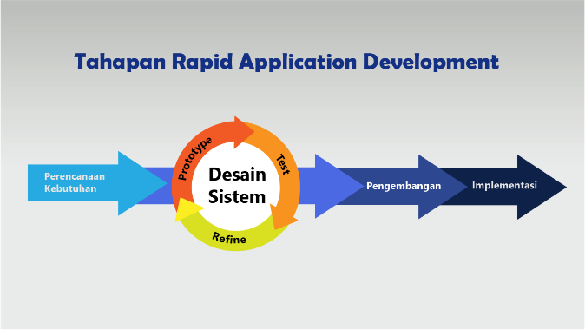

Gambar 1. Gambar Metode Penelitian RAD

Dari analisis data yang telah dilakukan, untuk proses penelitian selanjutnya adalah penerapan metode penelitian RAD, dengan menerapkan tahapan-tahapan seperti perencanaan kebutuhan, desain sistem, pengembangan, dan implementasi, berikut pembahasannya :

1. Perencanaan Kebutuhan

|  |  |
| --- | --- |
| Tabel 3. Kebutuhan *Software* | |
| No. | Nama *Software* |
| 1. | Visual Studio Code |
| 2. | Node JS |
| 3. | Edge / Chrome / Firefox |
| 4. | Postman |
| 5. | Mongo DB |
| 6. | Windows 10 |

Pada perencanaan kebutuhan, terdiri dari 2 tahapan, yaitu analisis kebutuhan fungsional dan non fungsional, untuk kebutuhan fungsional dari penelitian ini terdiri dari proses memasukkan data kebutuhan mulai dari data asisten, dosen, mata kuliah, lab, sesi penjadwalan, jadwal, dan presensi. Adapun kebutuhan non fungsional seperti kebutuhan *hardware* pada Tabel 2 maupun *software* pada Tabel 3 yang diperlukan untuk proses pengembangan penelitian ini.

|  |  |  |
| --- | --- | --- |
| Tabel 2. Kebutuhan Hardware | | |
| No. | Perangkat | Minimal |
| 1. | *Processor* PC | Core i3 7020U |
| 2. | RAM | 8 GB |
| 3. | *Storage* | SSD 250 GB |
| 4. | Monitor | 1. inci |

1. Desain Sistem

Tahapan setelah dilakukannya perencanaan kebutuhan adalah perancangan sistem yang ditujukan untuk memecahkan masalah-masalah yang ada. Sebagai gambaran besar, untuk akan menampilkan gambar yang berupa alur-alur jalannya sistem atau yang biasa disebut *flowchart* yang akan dibuat nanti, bisa dilihat pada Gambar 2.

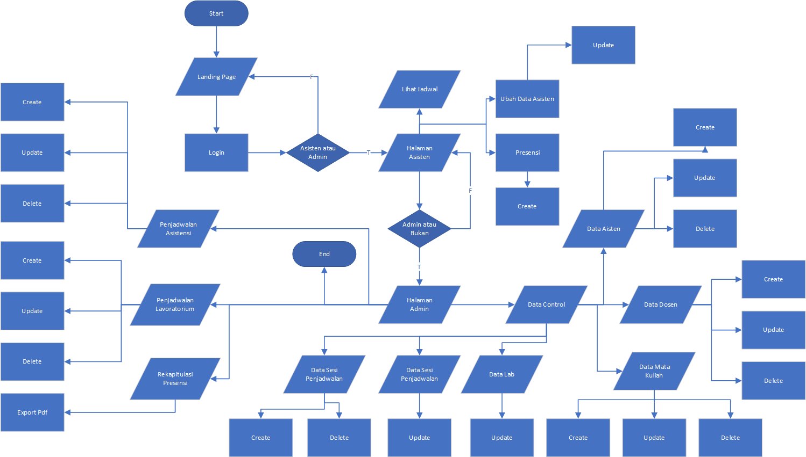

Gambar 2. *Flowchart* Jalannya Program

Setelah menentukan *flowchart* jalannya program, peneliti melakukan tahap selanjutnya, yaitu penentuan penggunaan program, yaitu *usecase* *Diagram*, dan untuk hasil dari *usecase* *Diagram* terdapat pada Gambar 3.

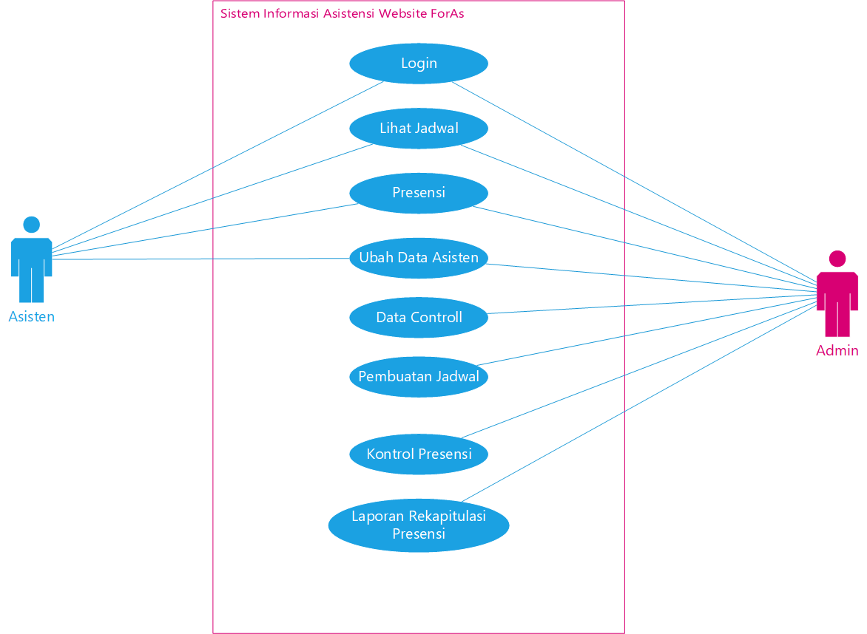

Gambar 3. *Usecase* *Diagram*

Tahapan selanjutnya adalah pembuatan ERD, *Entity* *Relational* *Diagram* digunakan untuk mempermudah dalam menyusun hubungan antar data dan juga struktur data, serta digambarkan dalam bentuk visual sehingga dapat terlihat seperti Gambar 4:

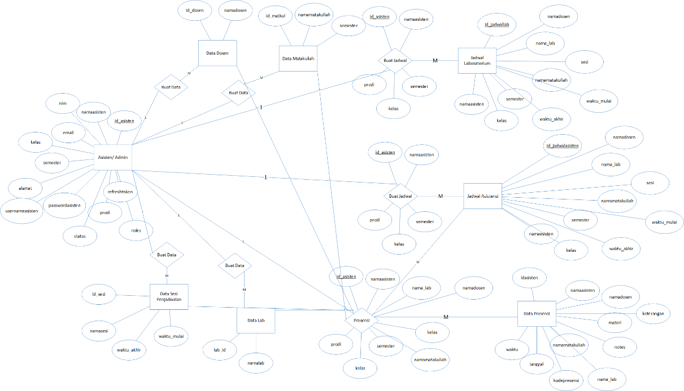

Gambar 4. ERD

1. Pengembangan

Pada tahapan pengembangan akan membahas beberapa hal, seperti perancangan struktur menu dan perancangan arsitektur jaringan. Struktur menu merupakan hal mendasar dalam suatu sistem, di mana pengguna dapat dimudahkan untuk melihat dan memfungsikan sesuai apa yang di inginkan. Perancangan struktur menu ini merupakan perancangan struktur secara menyeluruh, mulai dari *landing* *page*, menu *login*, menu asisten, menu admin, dan lainnya. Berikut perancangan struktur menu pada Gambar 5.

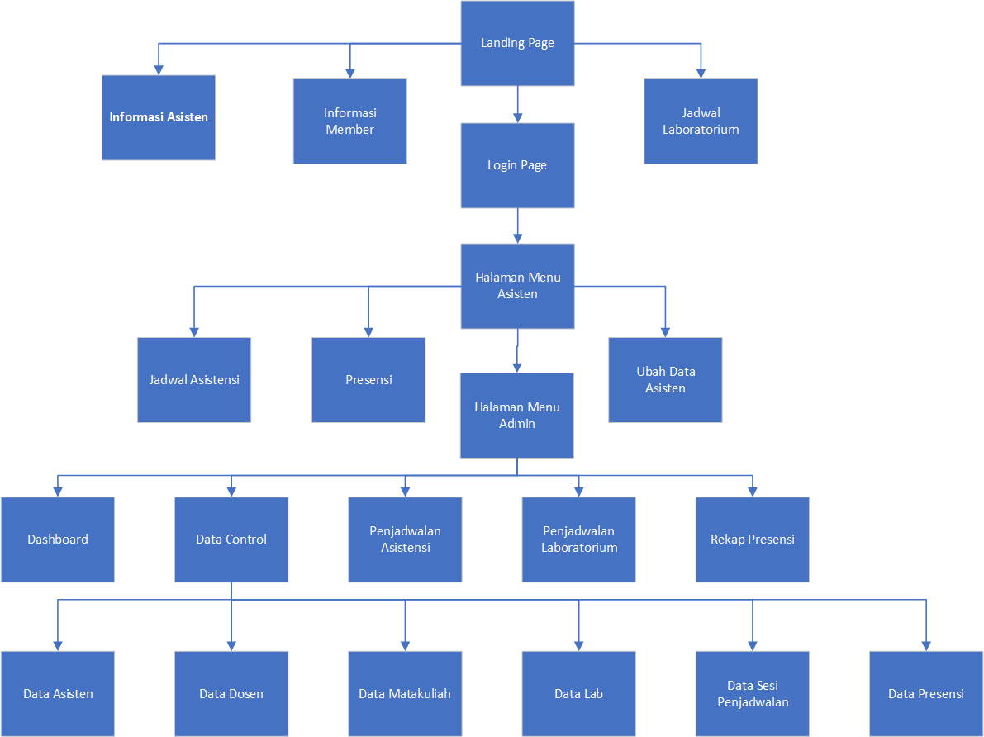

Gambar 5. Struktur Menu

Perancangan arsitektur jaringan digunakan untuk membuat *Website* dapat di akses dengan secara *online*, sehingga seluruh perangkat yang terdapat browser di dalamnya dapat mengakses, mulai dari laptop, komputer, android, ios dan lainnya. *Website* ini bisa disebut juga dengan Web App sama saja dengan sisi *client*. Dalam sisi *client* dapat melakukan *request* dan mendapatkan *response* pada API yang telah dibuat, API tersebut diintegrasikan dengan web server dan bisa langsung mengambil, mengubah, maupun menghapus data dalam *database*, untuk penggambarannya ada pada Gambar 6.

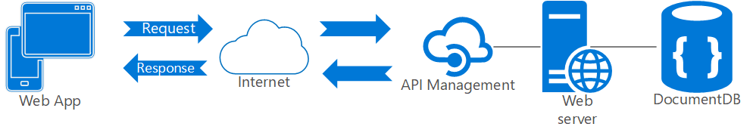

Gambar 6. Perancangan Arsitektur Jaringan

1. Implementasi

Hal terakhir dalam proses penelitian yaitu implementasi, di mana peneliti akan mengimplantasikan setiap hasil analisis maupun rancangan untuk dijadikan suatu *Website* yang jadi sesuai apa yang dirancang. Tujuan dari pengimplementasian ini adalah hasil dari *Website* ini dapat dipergunakan dan di rawat oleh objek penelitian ini yaitu forum asisten STMIK Amikom Surakrata.

Untuk pembuatan dari *Website* ini peneliti menggunakan teknologi MERN *Stack* di mana untuk pembuatan *database* peneliti menggunakan MongoDB yang merupakan *database* NoSql menggunakan objek sebagai penyimpanan data. Peneliti juga menggunakan Express JS yang berfungsi suatu *framework* Javascript untuk mengurus bagian server terutama bagian REST API. Lalu ada React JS untuk pembuatan *user* *interface*, peneliti menggunakan *functional* *component* untuk membuat penelitian ini. Dan terakhir menggunakan NodeJs sebagai Javascript *compiler* dan *runner* di luar web browser.

a) Implementasi *Database*

Hasil dari pengimplementasian *database* pada MongoDb adalah seperti pada Gambar 7. Yang telah menampilkan berbagai *collection* yang telah dibuat sesuai dengan apa yang dirancang pada tahapan sebelumnya.

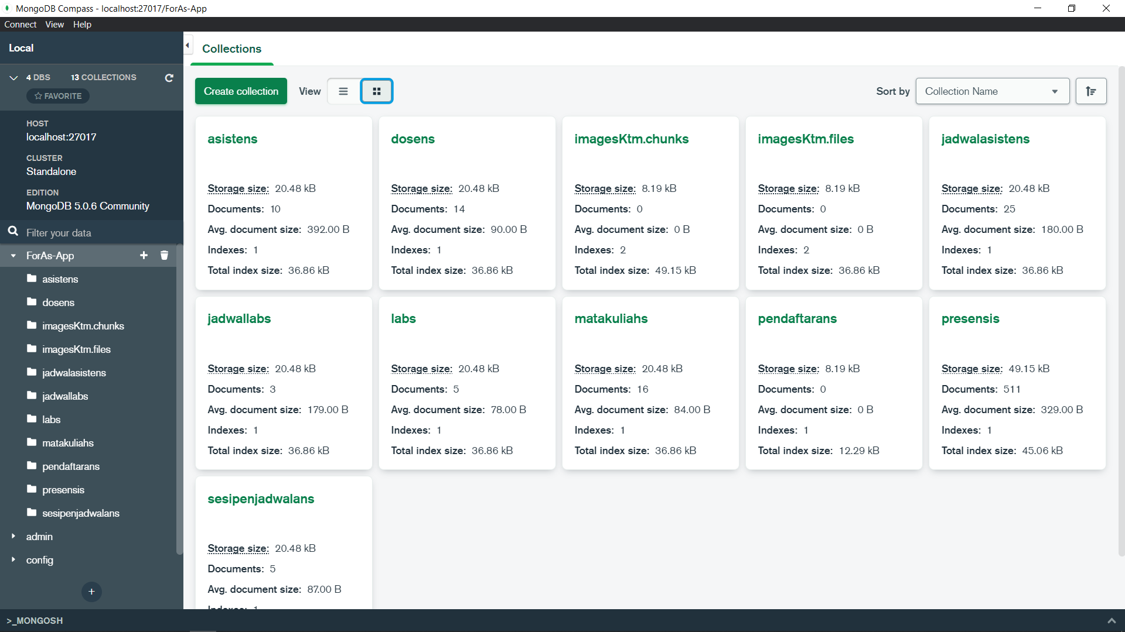

Gambar 7. *Collection* dari *database* ForAs-App MongoDB

b) Implementasi Server *Side* Menggunakan Express Js

Peneliti menggunakan Express Js untuk pengembangan dalam server *side*, di dalam server terdapat barisan kode Javascript untuk menyediakan berbagai *response* yang akan disajikan setiap kali pada *client* *side* memanggil data pada server. Pada Gambar 8. Merupakan hasil dari pengimplementasian dari Express Js yang terdapat berbagai tes yang bisa dilakukan pada *software* Postman.

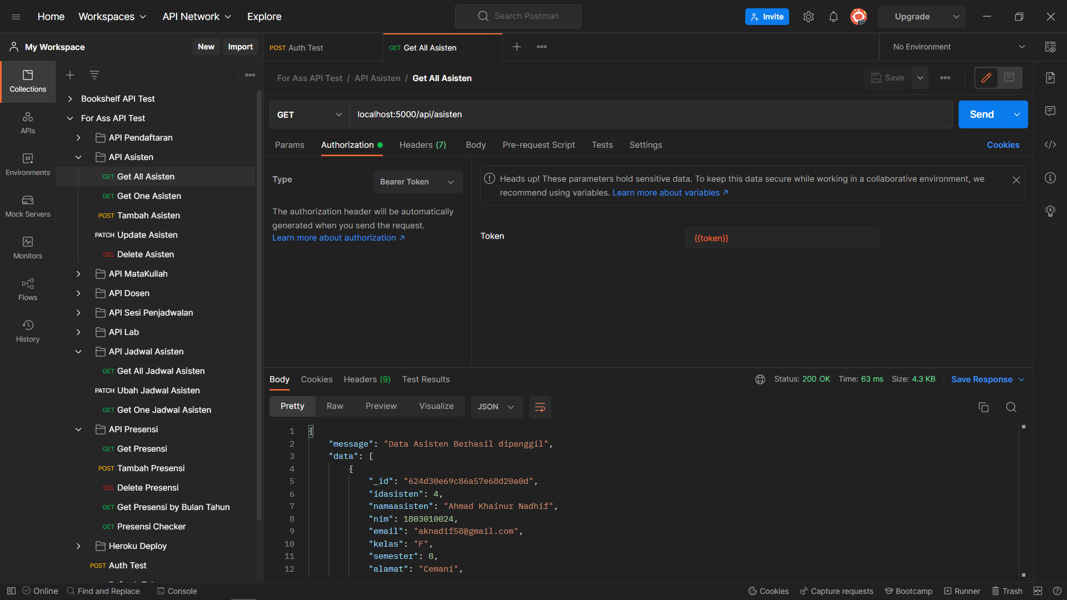

Gambar 8. Hasil pengimplementasian dari Express JS

c) Implementasi React Js pada user inteface

Pada Gambar 16. Peneliti telah mengimplementasikan React Js pada *Website* ini dengan pembuktian *Wapplayzer* sebagai *extension* *Website* yang dapat mendeteksi teknologi apa saja yang di buat oleh *Website* ini, berikut penggambarannya pada Gambar 9.

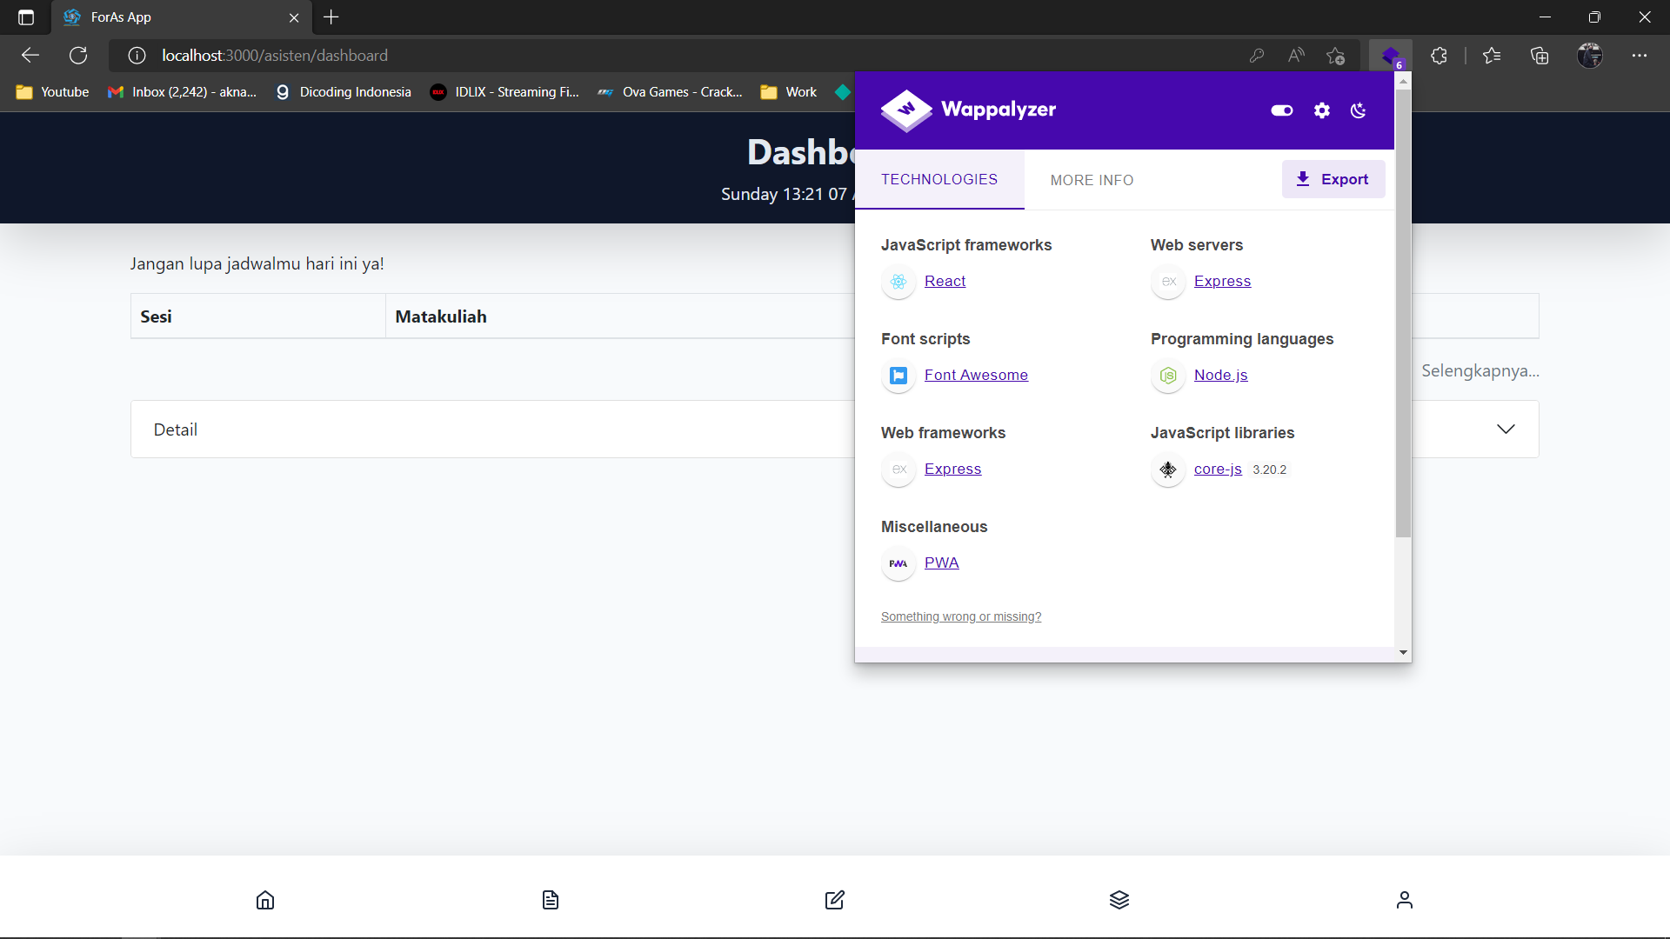

Gambar 9. Identifikasi bahwa *Website* menggunakan React Js

Program telah diselesaikan oleh peneliti dan berjalan dengan baik, mulai dari tahapan *login* hingga proses rekapitulasi presensi dapat digunakan secara baik. Berikut beberapa hasil yang diperoleh :

1) Halaman Presensi

Merupakan tampilan yang muncul apabila di hari tersebut ada jadwal, maka akan muncul *card* sesuai dengan jadwal tersebut, apa bila diklik maka akan masuk ke halaman fornm pengisian presensi asistensi sebagaimana pada Gambar 10.

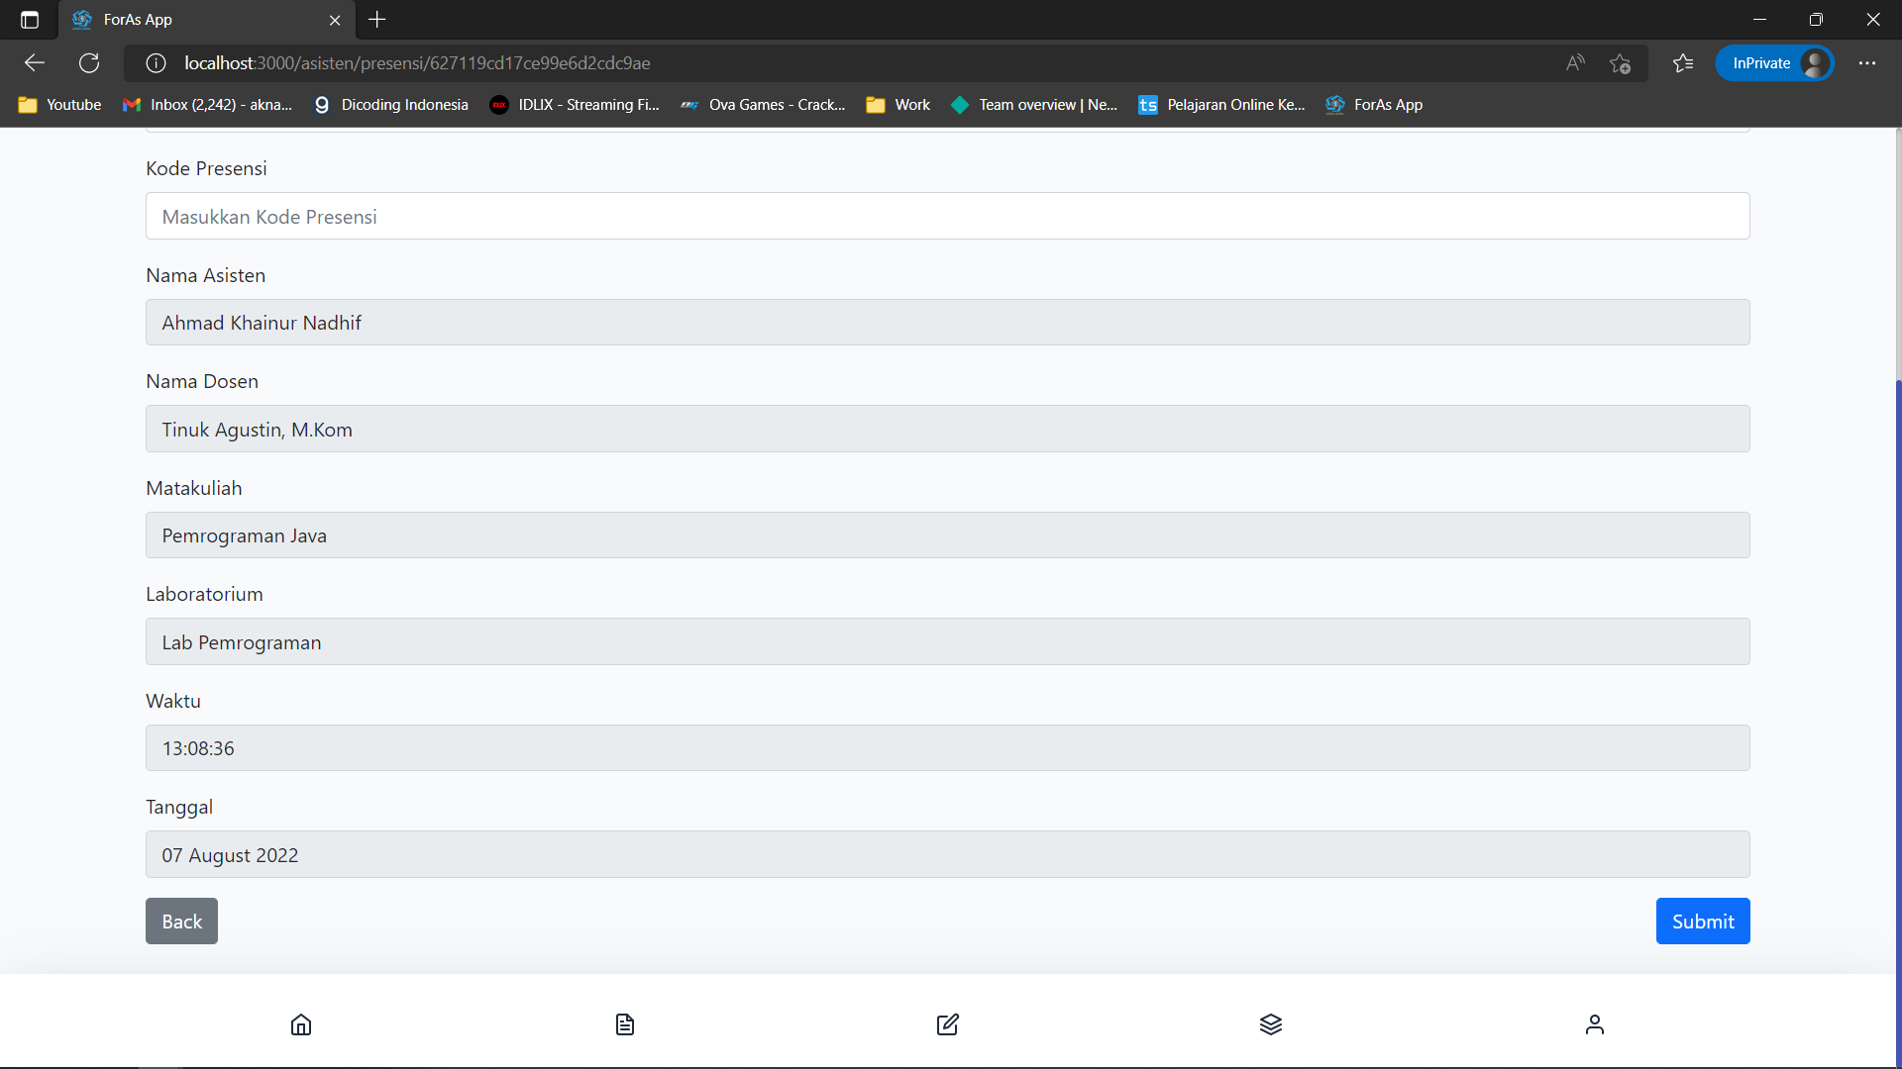

Gambar 10. *Form* pengisian presensi asistensi

2) Halaman Rekapitulasi Presensi

Pada Gambar 11. Pilihan Bulan untuk di rekap merupakan suatu pilihan bulan sesuai bulan apa yang ingin di rekap presensinya, untuk pada Gambar 12. Detail Rekapitulasi Presensi Asistensi merupakan detail dari pilihan bulan yang di rekap, di halaman ini sudah terhitung juga total honor masing-masing asisten.

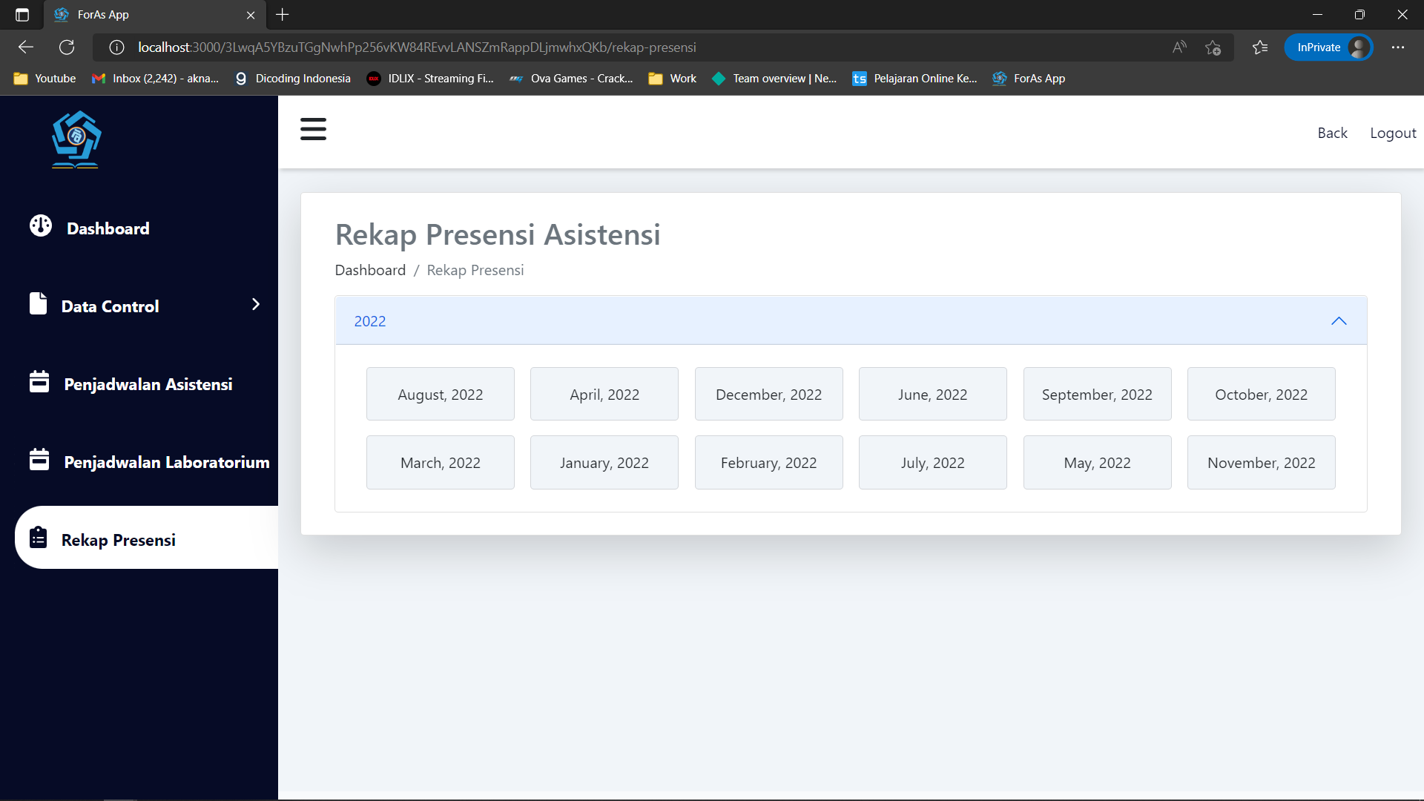

Gambar 11. Pilihan Bulan Untuk di Rekap

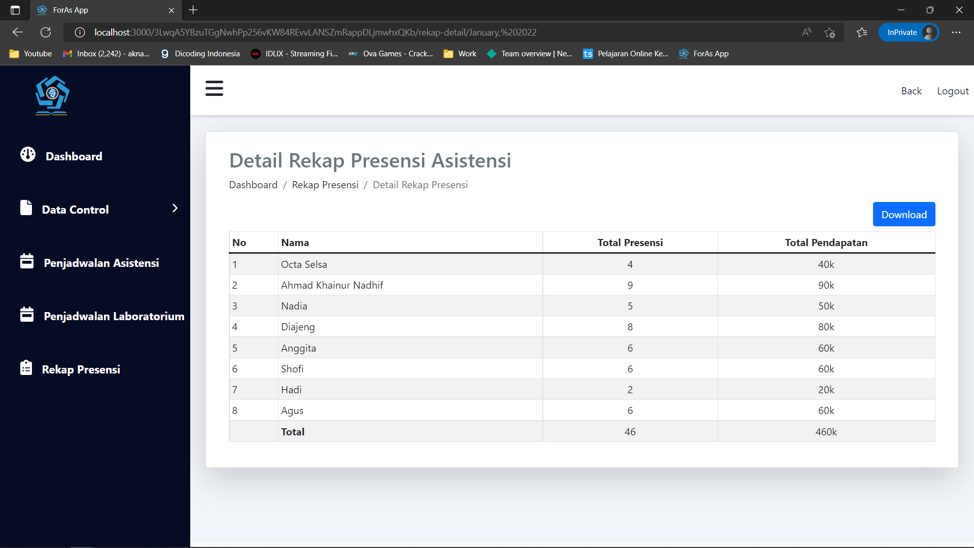

Gambar 12. Detail Rekapitulasi Presensi Asistensi

3) Halaman Penjadwalan

Pada halaman ini, terlihat seperti pada Gambar 13. Penjadwalan Asisten yang merupakan gambar dari halaman penjadwalan asisten, pada halaman ini dapat mengontrol penjadwalan mulai dari menambah, mengubah hingga menghapus, jadwal asistensi dikhususkan untuk anggota asisten saja, bukan untuk umum.

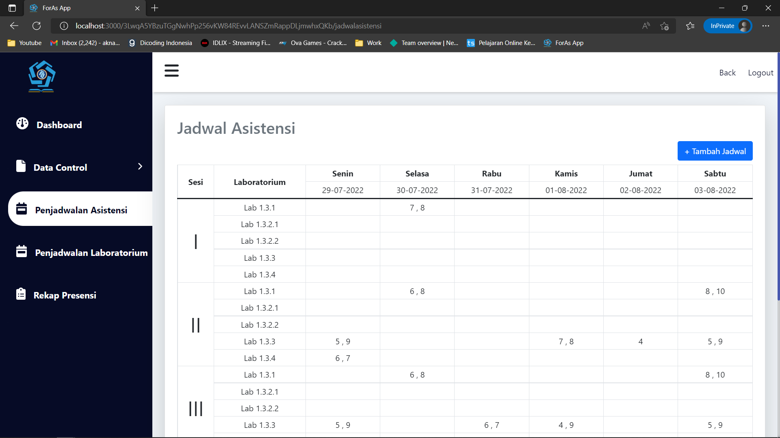

Gambar 13. Halaman Penjadwalan Asistensi

# Kesimpulan

Pada bagian akhir penulisan skripsi ini, peneliti akan menyimpulkan beberapa kesimpulan yang sudah didapat dan didasari dari temuan hasil penelitian seperti penggunaan teknologi MERN Stack yang lebih efektif dan lebih cepat dalam proses pengembangan maupun produksi, mulai dari sisi *client* maupun server dibuat hanya dengan 1 bahasa yaitu Javascript. Untuk temuan – temuan hasil dari penelitian ini dapat disimpulkan sebagai :

1. Dengan membangun sistem presensi pada *Website* yang bisa diakses di plat*form* mana pun membuat lebih fleksibel dan juga mengurangi persentase kerusakan atau kehilangan data, tidak seperti presensi terdahulu yang masih menggunakan kertas sebagai *form* presensinya.
2. Fitur merekapitulasi data presensi asistensi telah diterapkan dalam *Website* ini, hal ini membantu kerja bendahara pada forum asisten yang mana bendahara tidak perlu lagi mengumpulkan kertas *form* presensi satu-satu dan dihitung secara manual, dengan mengeklik menu rekapitulasi presensi bendahara mendapatkan seluruh data rekapitulasi beserta kan perhitungan honor di setiap bulannya.
3. Menggunakan fitur penjadwalan yang membantu para asisten untuk selalu sinkron pada satu jadwal, yaitu jadwal yang ada pada *Website*, bukan lagi jadwal yang di bagi secara personal dan terkadang jadwal asisten satu dengan yang lainnya berbeda dikarenakan tidak sinkron, untuk penjadwalan dibuat mudah dalam mengelolanya.

# Saran

Adapun saran dari peneliti untuk dapat mengembangkan penelitian ini agar lebih baik lagi, di antaranya adalah :

1. Sistem presensi masih perlu dikembangkan lagi dengan penambahan fitur seperti *scan* QR Code maupun meta data agar lebih aman.
2. Perhitungan rekapitulasi presensi bisa dikembangkan seperti dikasih detail perekapan dari masing-masing asisten, seperti penambahan denda dan lainnya.
3. Pada sistem informasi ini bisa ditambahkan seperti fitur inventaris laboratorium agar data bisa lebih di kontrol.
4. Belum menggunakan fitur *cache* pada *Website* ini, sehingga belum bisa digunakan saat *offline*, diharapkan suatu saat ada yang mengembangkan dan menambahkan fitur *cache*.

# Daftar Pustaka

Aryanti, R., Fitriani, E., Ardiansyah, D., & Saepudin, A. (2021). Penerapan Metode Rapid Application Development Dalam Pengembangan Sistem Informasi Akademik Berbasis Web. *Paradigma - Jurnal Komputer Dan Informatika*, *23*(2). <https://doi.org/10.31294/p.v23i2.11170> diakses 2 Juni 2022 pada 13:48 WIB

Fitriana, S., Widiyanto, A., Ishmah, D. D., Informasi, S., Nusa, S., Jakarta, M., Kampus, U., & Banyumas, K. (2020). SISTEM INFORMASI PENJADWALAN KURSUS BERBASIS *WEBSITE* PADA LPK PERWIRA PURBALINGGA. In *Ijns.org Indonesian Journal on Networking and Security* (Vol. 9). Online. diakses 2 Juni 2022 pada 16:24 WIB

Mehra, M., Kumar, M., Maurya, A., & Sharma, C. (2021). *MERN Stack Web Development* (Vol. 25). <http://annalsofrscb.ro> diakses 2 Juni 2022 pada 17:12 WIB

Nabyla, F. (2021). Sistem Informasi Penjadwalan Laboratorium Berbasis Web (Studi Kasus: Politeknik Harapan Bersama Tegal). In *Jurnal Sistem Informasi dan Teknologi Peradaban (JSITP)* (Vol. 2, Issue 2). [www.journal.peradaban.ac.id](http://www.journal.peradaban.ac.id) 4 Juni 2022 pada 16:10 WIB

Sianturi, K., & Wijoyo, H. (2020). Rancang Bangun System Informasi Penggajian Dan Absensi Karyawan Megara Hotel Pekanbaru Berbasis Web. *EKONAM: Jurnal Ekonomi* , *2*(2), 65–76. <http://ejournal.uicm-unbar.ac.id/index.php/ekonam> diakses 4 Juni 2022 pada 17:00 WIB

Subramanian, V. (2017). Pro MERN Stack. In *Pro MERN Stack*. Apress. <https://doi.org/10.1007/978-1-4842-2653-7> diakses 4 Juni 2022 pada 20:58 WIB

Wahyudin, Y., & Rahayu, D. N. (2020). Analisis Metode Pengembangan Sistem Informasi Berbasis *Website*: A Literatur Review. *Jurnal Interkom: Jurnal Publikasi Ilmiah Bidang Teknologi Informasi Dan Komunikasi*, *15*(3), 26–40. <https://doi.org/10.35969/interkom.v15i3.74> diakses 25 Juli 2022 pada 07:48 WIB

Wulandari, R., In*form*atika, T., & Negeri Bengkalis, P. (2019). APLIKASI PENGELOLAAN PRESENSI GURU BERBASIS WEB DI DINAS PENDIDIKAN KABUPATEN BENGKALIS. *JIP*, *5*(4), 165–170. <https://doi.org/10.33795/jip.v5i4.200> diakses 25 Juli 2022 pada 13:48 WIB